実習の振りかえり（H24年 2月4日～ 2月28日）
長浜赤十字病院 研修医 O.I.
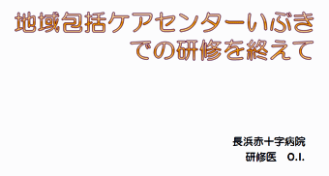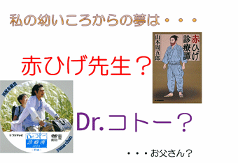
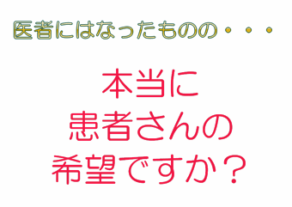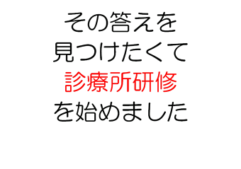
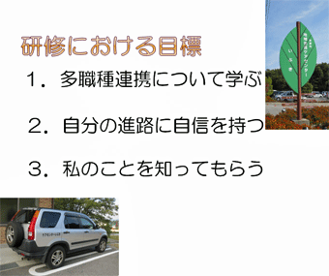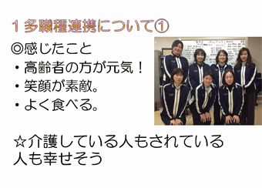
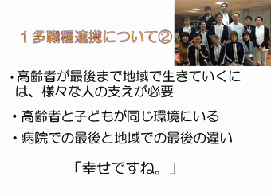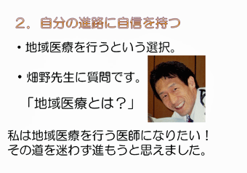
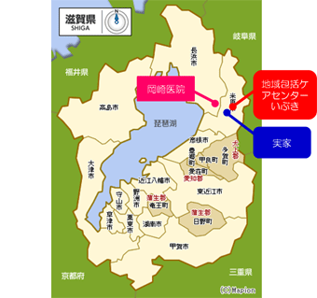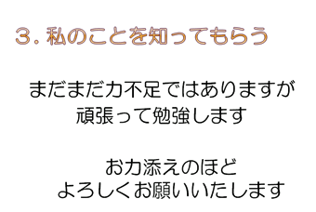
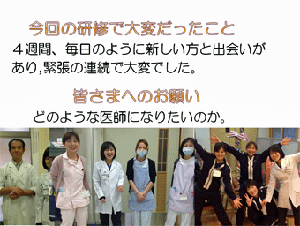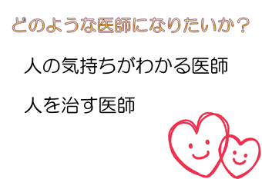

――――――――――――――――――――――――――――――――――――――
■ 2月 ４日 ( 月曜日) 1日目
午前 | 午後 | 夕方～夜
オリエンテーション  外来研修 | 往診（畑野先生） | 特になし

①今日できたこと、うまくいったこと | ②今日うまくいかなかったこと、失敗したこと
・外来実習で患者さんから色々な話を伺えた。 | 積極的に診療に参加できなかった。  往診でほとんど話さなかった。
③今の気持ち、感情、気づき | ④今後学びたい内容・課題
・在宅で過ごされている患者さんは幸せそうだと感じた。  ・地域包括ケアセンターいぶきには、医療・介護の両面の施設・人材がそろっているため、在宅で患者さんをみる時の適切なプランを立案しやすいと思った。  ・病院での患者さんの時間は、やはり特殊な時間なのだと感じた。 | 在宅での看取り、緩和ケアにおける患者・家族の精神的変化について知りたい。

■2月 5日 (火曜日) 2日目

午前 | 午後 | 夕方～夜
検査：上部消化管内視鏡、腹部US  往診（畑野先生）  老健の入所者診察 | 往診（臼井先生）

①今日できたこと、うまくいったこと | ②今日うまくいかなかったこと、失敗したこと
・老健の入所者さんの診察 | ・老健での入所者さんの診察の際、何を聞いてよいのか困った。  ・認知症で診察に拒否的な人に対して、どう診察してよいか困った。
③今の気持ち、感情、気づき | ④今後学びたい内容・課題
・往診した際や老健の入所者さんの診察をするとき、畑野先生は必ず話しかけながらボディタッチしている。  ・ショートステイの回転率の良さ  ・往診の際、患者さんより高い位置にいない。  ・患者さん、家族にとっての幸せとは？それに対し、医師ができることは何なのか考えさせられました。  ・患者さんへ手紙を書くのは楽しかった。 | ・地域で診療をする医師と病院で診療をする医師の違いは何か？

■2月 6日 (水曜日) ３日目
午前 | 午後 | 夕方～夜
外来リハビリ | 出張診療所（中村先生）

①今日できたこと、うまくいったこと | ②今日うまくいかなかったこと、失敗したこと
・出張診療所で患者さんを実際に診療した。 | ・耳鳴りの訴えに対しての対処方法がわからなかった。  ・問診から血圧測定に移行するタイミングが難しかった。
③今の気持ち、感情、気づき | ④今後学びたい内容・課題
・出張診療所は赤字事業だと思うが、来ていた患者さんにとっては必要な場所だと感じた。  ・リハビリ施設が充実しているなと感じた。  ・デイケアや老健施設に入所している方もリハビリの利用をしていて、非常に回転率がよいと感じた。 | ・地域医療とは何なのか知りたい。

■2月 7日 (木曜日) ４日目
午前 | 午後 | 夕方～夜
老健でクッキングの手伝い | CKD会議  往診（畑野先生） | 老健入所者会議

①今日できたこと、うまくいったこと | ②今日うまくいかなかったこと、失敗したこと
 | 老健でクッキングの手伝いをしたときに、入所者さんにどう話しかけていいのか困った。
③今の気持ち、感情、気づき | ④今後学びたい内容・課題
・書類仕事や会議など、患者を診る仕事以外も色々とあって大変だなと感じた。 | 緩和ケアについて

■ 2月 8日 (金曜日) ５日目
午前 | 午後 | 夕方～夜
老健（入浴） | 老健（ホール）

①今日できたこと、うまくいったこと | ②今日うまくいかなかったこと、失敗したこと
・入浴介助頑張りました！！ | 認知症でほとんど話せない患者さんとどう接してよいか困った。
③今の気持ち、感情、気づき | ④今後学びたい内容・課題
・動けない高齢者の入浴介助はすごい肉体労働で大変でした。 | 認知症の患者を在宅でみるとはどういうことか？いかに介護者は認知症を受け入れていくのか。
■ 2月 13日 (水曜日) 7日目
午前 | 午後 | 夕方～夜
ケアマネ | 往診（畑野先生・8件）

①今日できたこと、うまくいったこと | ②今日うまくいかなかったこと、失敗したこと
・往診時に以前より患者さんと話ができるようになった。 | ・往診時一人血圧がうまくはかれなかった。
③今の気持ち、感情、気づき | ④今後学びたい内容・課題
・往診も時間をかける人と、かけない人のメリハリをつけることが大切だと感じた。 | 様々な職種の人が何に苦労していて、医師が何を手助けできるか知りたい。

■ 2月 14日 (木曜日) 8日目
午前 | 午後 | 夕方～夜
ディケア | 訪問リハ（清水先生）

①今日できたこと、うまくいったこと | ②今日うまくいかなかったこと、失敗したこと
・訪問リハで、患者さんとスムーズに話せた。 | ディケアであまり手伝いができなかった。
③今の気持ち、感情、気づき | ④今後学びたい内容・課題
・老老介護（90歳が87歳を介護）しているお宅があって、すごく大変な状況だと感じたが、二人ともとても笑顔が素敵だった。  自宅にいる時の高齢者こそが本来の姿なんだろうなと感じた。  ・訪問リハの必要性を強く感じた。 | ・地域で高齢者を支えるとはどういうことなのか。

■ 2月 15日 (金曜日) 9日目
午前 | 午後 | 夕方～夜
訪問看護 | フリー、  中村先生と振り返り

①今日できたこと、うまくいったこと | ②今日うまくいかなかったこと、失敗したこと
・訪問看護で空き時間に、ハンドマッサージしてきたこと。 | ・摘便の介助の際何をしたらいいのか困った。
③今の気持ち、感情、気づき | ④今後学びたい内容・課題
・看護師さんの仕事は大変だなと思った。  ・介護者の負担を少しでも減らせるように、色々な職種が協力できるのは、本当に素敵なことだと感じた。 | ・様々な職種が関わっていく中で、いかにして情報共有をおこなっていくか。ヒアリハットが起こらないようにどうすればいいのか。

・動けない高齢者の入浴介助はすごい肉体労働で大変でした。 | 認知症の患者を在宅でみるとはどういうことか？いかに介護者は認知症を受け入れていくのか。
■ 2月 18日 (月曜日) 10日目
午前 | 午後 | 夕方～夜
訪問介護（社協） | ディケア（盆梅展）

①今日できたこと、うまくいったこと | ②今日うまくいかなかったこと、失敗したこと
・部屋の掃除や、料理を頑張りました。  ・利用者さんと出来るだけ話をするように努めました。 | ・気難しい利用者さんと話すのは難しいと感じた。  ・利用者さんに色々と私のことを聞かれて、どこまで応えていいのか困った。
③今の気持ち、感情、気づき | ④今後学びたい内容・課題
・ヘルパーさんに対して、言い方の厳しい方もいて、往診ではなかなかみれない高齢者の一面を知れたと感じた。  ・一人一人の利用者さんの性格やプライドなどで、どこまで手伝いをしてもいいのか判断が難しいと感じた。  ・長生きの人はよく食べる。  ・利用者さんに個人的なことを聞かれたときに、あまりに答えないと雰囲気が悪くなるし、全て答えるわけにもいかず、上手にはぐらかせなくて困った。 | 仕事で患者さん、利用者さんと接しているときに、どこまで自分のことを話してもいいものか？

■ 2月 21日 (木曜日) 13日目
午前 | 午後 | 夕方～夜
老健（診察） | 健康相談（畑野先生）

①今日できたこと、うまくいったこと | ②今日うまくいかなかったこと、失敗したこと
・老健の入居者さんの診察  ・健康相談のかたの話を聞く | ・健康相談の方の話を聞くときに、内容や聞き方に困ったことがあった。
③今の気持ち、感情、気づき | ④今後学びたい内容・課題
・大きな異常ではないのに、健康相談にこられる方は、医師に何か健診結果以外に聴きたいことがあるのだと感じた。  ・健康相談があるということが、患者さんの行動変容を促す動機付けになっていることに気がついた。 | 産業医の仕事とは？

■ 2月 25日 (月曜日) 15日目
午前 | 午後 | 夕方～夜
薬剤・栄養 | 往診（畑野先生）

①今日できたこと、うまくいったこと | ②今日うまくいかなかったこと、失敗したこと
・久保さんの手伝いをした。 | ・久保さんのスムーズな動きの妨げになっていた。  ・往診の患者さんのルートがとれなかった。
③今の気持ち、感情、気づき | ④今後学びたい内容・課題
・調剤スペースが狭いと感じた  ・一人薬剤師だと、調剤ミスをいかになくすかということに関して、対応が難しい部分があると感じた。  ・栄養については外部に委託している部分も多いため、その調整が大変だろうなと感じた。  ・入居者さんには好き嫌いもあるため、それを含めての対応もあり、大変だなと感じた。 | ・調剤を効率よく、間違えずにするにはどのようにしたらいいのか。

■ 2月 27日 (水曜日) 17日目
午前 | 午後 | 夕方～夜
外来  （畑野先生、中村先生） | 往診（畑野先生）

①今日できたこと、うまくいったこと | ②今日うまくいかなかったこと、失敗したこと
・往診で診療をだいたいさせてもらった。 | ・外来で先生に話かけられた時にどう返事をしていいのか困った
③今の気持ち、感情、気づき | ④今後学びたい内容・課題
・外来が畑野先生に集中してしまっているのをなんとかできないのか。  ・時間が無く、ゆっくり患者さんと話す時間がなさそうだった。  ・自分が行いたい医療と、現実実行可能な治療の妥協点を探らなければいけないと感じた。 | ・自己学習の自分なりのスタイルを見つけていきたい  ・花粉症の治療について
―――――――――――――――――――――――――――――――――――――――
O.I.先生
1か月間の研修、お疲れ様でした。2月は短くあっという間に終わってしまいました。研修の最初から自分なりの将来像を持っておられ、確認・修正のための作業をされているようにも思えました。地域の資源（リソース）とどのように連携して、チームとして力を発揮するか。効率と運営管理（経営）についても意識を向けておられました。
近い将来、一緒に協力して仕事をする機会があることと思います。「地域医療」とは、私は「地域の住民が安心して暮らせるまちづくり」であり、医療の専門家として、まちづくりの一部にお役にたつことが私たちの仕事だと思っています。
ともに地域住民のために働ける日の再来を待っています。（畑野）

